24.04.2020
Temat dnia: WIEM, JAK CHRONIĆ MOJĄ PLANETĘ!
- Co to jest ekologia? – słuchanie wiersza, rozmowa na temat jego treści. Starajcie się zapamiętać wszystkie słowa, których znaczenia nie rozumiecie.

- Co to jest ekologia?
D. Klimkiewicz, W. Drabik
Ekologia – mądre słowo,
a co znaczy – powiedz, sowo?
Sowa chwilę pomyślała
i odpowiedź taką dała:
„To nauka o zwierzakach,
lasach, rzekach, ludziach, ptakach.
Mówiąc krótko, w paru zdaniach,
o wzajemnych powiązaniach
między nami, bo to wszystko
to jest nasze środowisko.
Masz je chronić i szanować”
– powiedziała mądra sowa….

Po wysłuchaniu wiersza dzieci, próbują wymienić słowa, których znaczenie nie jest dla nich do końca jasne. Kierujemy rozmową, zadając dzieciom pytania: Co to jest ekologia? Czego dotyczy ta nauka? Co oznacza słowo „szanować”? Aby utrwalić definicję pojęcia „ekologia”,
- Zabawa rytmiczna, np. dzieci mogą wyklaskiwać, wytupywać fragment wiersza zgodnie z analizą sylabową:
To na-u-ka o zwie-rza-kach,
la-sach, rze-kach, lu-dziach, pta-kach.
Mó-wiąckrót-ko, w pa-ru zda-niach,
o wza-jem-nych po-wią-za-niach
mię-dzy na-mi, bo to wszyst-ko
to jest na-sześro-do-wis-ko
- „Oczyszczalnia ścieków” – zabawa badawcza, żeby uświadomić dzieciom jak każdy z nas zanieczyszcza środowisko (dla chętnych).
Demonstrujemy dzieciom ścieki w słoiku (woda zmieszana z ziemią
z doniczki, małymi kawałkami folii i opakowań, olejem). Pytanie do dzieci, aby zastanowiły się, co się może stać, gdy ktoś wypije taką wodę. Człowiek może zachorować bo znajduje się mnóstwo chorobotwórczych bakterii. Następnie pokazujemy lejek, sitko, gazę i wprowadzamy słowo „oczyszczalnia”.Dzieci, próbują opowiedzieć, jak ona działa. Pytamy: Co może być takim filtrem?. Przelewamy wodę zabrudzoną do drugiego słoika przez sitko i gazę.
Dzieci sprawdzają, czy na gazie osadziły się kawałki opakowań, porównują kolor wody w słoikach. Prowadzimy rozmowę z dziećmi: Czy można stworzyć jeszcze doskonalszy filtr? Jak działają oczyszczalnie ścieków? Co może być naturalnym filtrem? Czy wodę z tych słoików można pić?
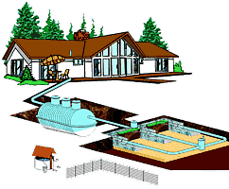
Oczyszczalnie ścieków mają dużo doskonalsze filtry, które dokładnie filtrują wodę, tak że można nawet ją pić.

Ekologiczna oczyszczalnia przydomowa

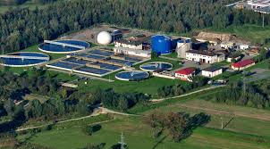

Profesjonalna oczyszczalnia ścieków, zlokalizowana przy dużych miastach,
z mnóstwem różnych urządzeń
i filtrów.

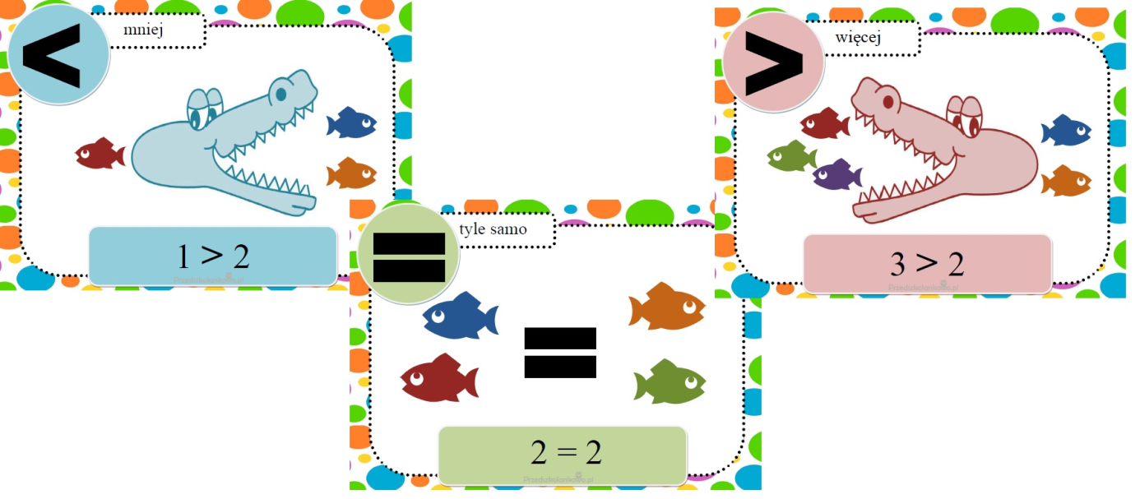
- Zabawa matematyczna „Mniej czy więcej?” . Tą zasadę zdążyłamwytłumaczyć dzieciom. Jak powiecie o krokodylkach, myślę że sobie przypomną. Obrazek ilustruje tą zasadę.
Zad1. W pewnej sali stały dwa kosze na śmieci . W jednym z nich leżały trzy butelki , w drugim pięć butelek .W którym koszu było więcej butelek?( 3<5)
• Praca z KP4.4a – pisanie po śladzie znaków < i >, porównywanie liczby obiektów i zapisywanie rozwiązania znakami < i >.
• Praca z KP4.4b – układanie historyjki obrazkowej, przeliczanie obiektów w zbiorach, dorysowywanie nakrętek, pisanie cyfr i znaków < i >.
- Piosenka pt. „ Ziemia to wyspa zielona” zapraszam do nauki, link poniżej:
https://www.youtube.com/watch?v=-ZQTnkXpcCA
Tekst piosenki:
1.Nie warto mieszkać na Marsie,
nie warto mieszkać na Venus.
Na Ziemi jest życie ciekawsze,
powtarzam to każdemu .
Ref.
Bo Ziemia to wyspa , to wyspa zielona,
wśród innych dalekich planet.
To dom dla ludzi, dla ludzi i zwierząt,
więc musi być bardzo zadbany.
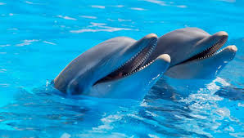
2.Chcę poznać życie delfinów
i wiedzieć co piszczy w trawie.
Zachwycać się lotem motyla
i z kotem móc się bawić.
Ref.
Bo Ziemia to wyspa , to wyspa zielona,
wśród innych dalekich planet.
To dom dla ludzi, dla ludzi i zwierząt,
więc musi być bardzo zadbany.
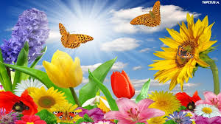
3.Posadźmy kwiatów tysiące.
Posadźmy krzewy i drzewa,
niech z nieba uśmiecha się słońce,
pozwólmy ptakom śpiewać.
Ref.
Bo Ziemia to wyspa , to wyspa zielona,
wśród innych dalekich planet.
To dom dla ludzi, dla ludzi i zwierząt,
więc musi być bardzo zadbany.

